Tiết 2: Tự rèn kỹ năng bảo mật tài khoản

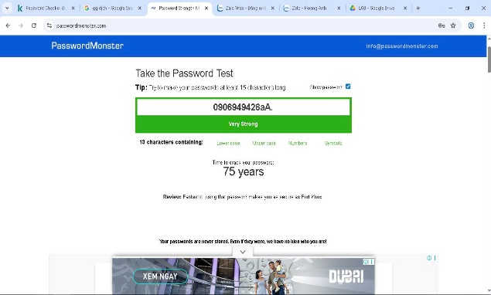
Phần 1 Mật khẩu của Hoang Anh
Phần 2 So sánh

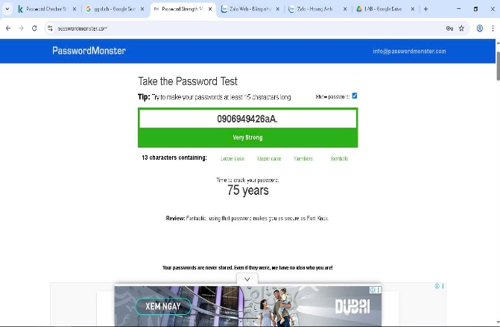
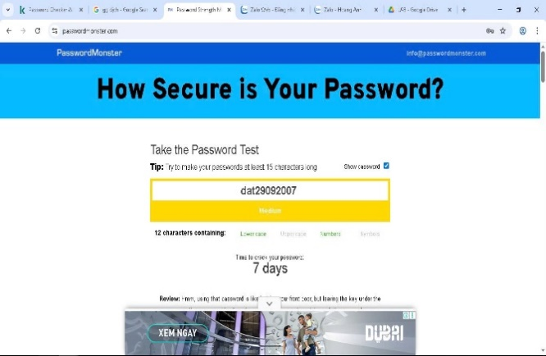
Mật khẩu của Hoang Anh
Mật khẩu của Đạt

So sánh dựa trên 2 mật khẩu trên : Mật khẩu Đạt thiếu kí tự viết hoa và kí tự đặc biệt.
Kết luận: Vậy để có một mật khẩu mạnh thì hãy có từ 9 kí tự trở lên và hãy vừa chứa kí tự số và kí tự chữ ( hãy thêm kí tự đặc biệt nếu muốn mật khẩu mạnh hơn ).

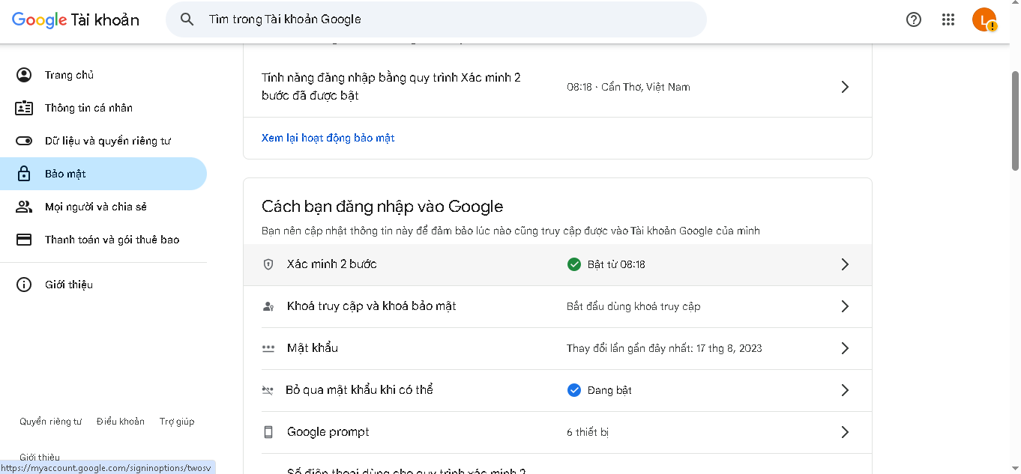
Phần 3
Khi bật tính năng 2FA cho tài khoản google
Checklist “Quy tắc bảo mật tài khoản” .
- Mật khẩu có độ dài tối thiểu 9 hoặc 10 ký tự kết hợp chữ hoa và chữ thường.
- Không sử dụng mật khẩu dễ đoán: Tránh thông tin cá nhân (ngày sinh, số điện thoại), chuỗi phổ biến (123456, abcd).
- Sử dụng ký tự đặc biệt để gia tăng tính bảo mật.
- Thay đổi mật khẩu định kỳ.
- Không chia sẻ mật khẩu cho người khác.
- Bật tính năng xác thực 2 yếu tố ( 2FA)
- Sử dụng các phương thức xác thực nâng cao: Vân tay, Face ID, Smart OTP (đối với ứng dụng ngân hàng).

